ПРИЧИНЫ ОТКАЗОВ УЭЦН ЗА 2001 ГОД ПО НГДУ «НИЖНЕСОРТЫМСКНЕФТЬ»
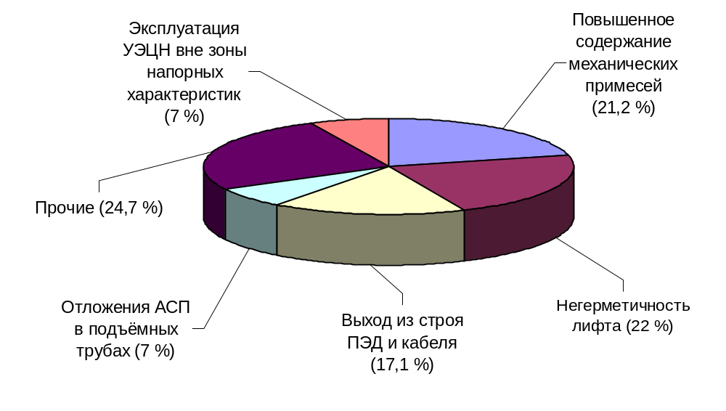
Приложение к дипломному проекту
ст. гр. ГР-98-01 Гатауллина И.М.

